环境准备
下载网盘 6-开发软件里的“Linux_Pack_Firmware_v2.29.zip”，这个是解包和打包的工具，同时准备好要解包的镜像，我这里用 “lubancat-rk3576-ubuntu22.04-gnome-20250721_update.img ”示例。

把解包和打包工具解压到虚拟机，如图：
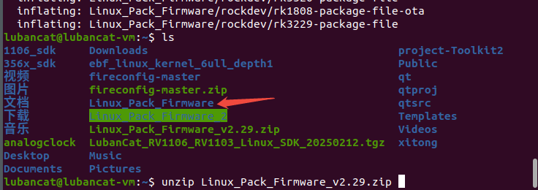
把要解包的镜像解压到./Linux_Pack_Firmware/rockdev里，并且重命名为update.img，如图：
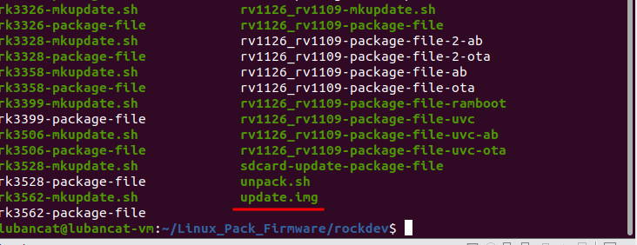

解包
执行./unpack.sh，等待解压完成，解压完成后会有output文件夹存放解包产物，使用cp -r output/ Image/复制一份，把Image文件夹里的package-file复制到和打包脚本同一级目录下，如图：

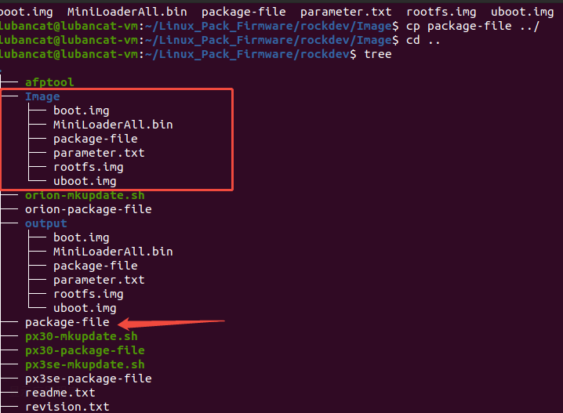

打包
先修改打包的脚本，我这边用rk3576的镜像，所以修改3576的打包脚本。使用gedit rk3576-mkupdate.sh修改这部分，如图：
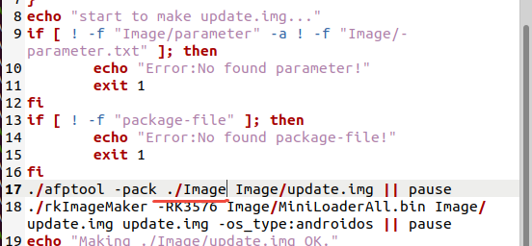
保存退出，然后删掉一开始解包的那个update.img，再执行打包脚本，等待打包完成。打包完成后，打包脚本同级目录下会出现新的update.img,如图：
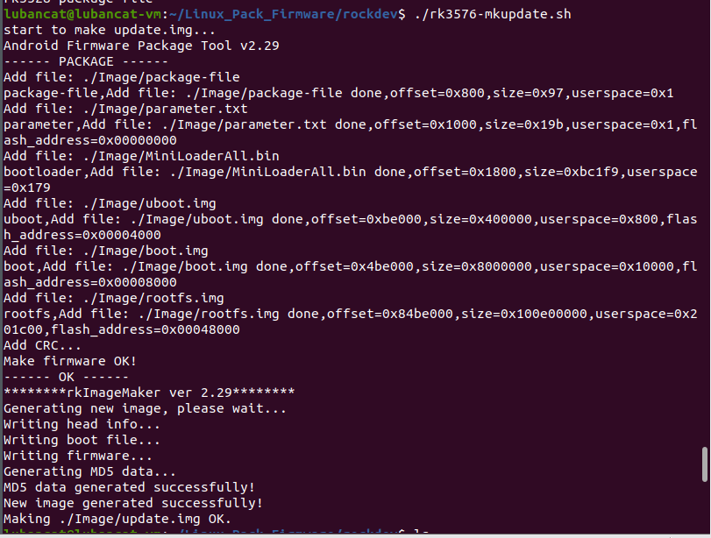
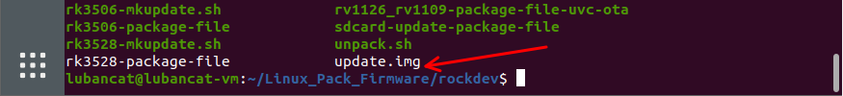
这个时候就可以拿去烧录了。

